***Духовно-нравственное направление***

Это направление позволяет формировать у учащегося **гражданское отношение к своей семье.**

***Задачи:*** - формировать уважение к членам семьи; - воспитывать семьянина, любящего своих родителей; -формировать у детей понимание сущности основных социальных ролей: дочери, сына, мужа, жены.

***Предполагаемый результат:*** - сформировано представление о том, что настоящий мужчина обладает умом, решительностью, смелостью, благородством;- сформировано представление о том, что настоящая женщина отличается добротой, вниманием к людям, любовью к детям, умением прощать»- сформировано представление о том, что настоящий сын и дочь берегут покой членов семьи, готовы помочь старшим в работе по дому, не создают конфликтов, умеют держать данное слово, заботятся о своей семье.

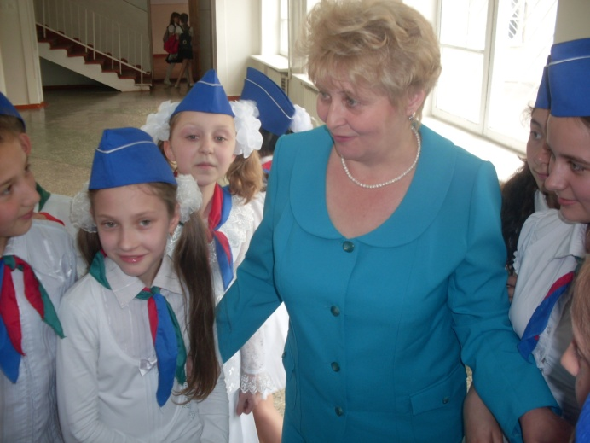 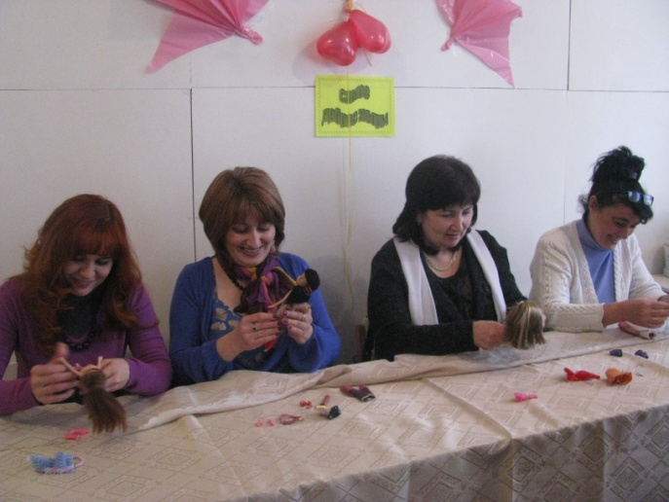

Без участия родителей в организации учебно-воспитательного процесса невозможно достичь высоких результатов. Поэтому **работа с родителями** занимает в работе школы важное место. Ведётся постоянная  работа с родителями, целью которой было дать психолого-педагогические знания через родительские собрания, консультации администрации школы, классных руководителей, социального педагога. На вышеуказанных мероприятиях собирались родители по социальным вопросам, вопросам педагогической коррекции складывающихся отношений между детьми и взрослыми в отдельных семьях, родительские лектории, индивидуальные беседы об особенностях возраста и методах подхода к воспитанию ребенка, по профилактике асоциального поведения, употребления ПАВ, безнадзорности и правонарушений, сохранению и укреплению здоровья. Работа с родителями не ограничивается проведением родительских собраний. Появились положительные моменты в укреплении союза семьи и школы. Активное участие в мероприятиях принимают родители учащихся начальной и средней школы.